**审核计划**

|  |  |  |  |  |  |  |  |  |  |  |  |  |  |
| --- | --- | --- | --- | --- | --- | --- | --- | --- | --- | --- | --- | --- | --- |
| 受审核方名称 | 河北金城消防科技有限公司 | | | | | | | | | | | | |
| 注册地址 | 河北省石家庄市裕华区塔南路39号晶彩中心7层703室 | | | | | | | | | | | | |
| 经营地址 | 石家庄市裕华区塔南路39号晶彩中心702 | | | | | | | | | | | | |
| 联系人 | 闫金棉 | | | 联系电话 | | 18633069700 | | | | 邮编 | | jinchengxf@163.com | |
| 最高管理者 |  | | | 联系电话 | |  | | | | 邮箱 | |  | |
| **合同编号**. | 0593-2021-QJ-2022 | | | **审核领域** | | ■QMS**□**EcMS**□**EMS**□**OHSMS  **□FSMS** **□HACCP** **□EnMS** | | | | | | | |
| **审核类型** | **□初次认证第（二）阶段****■监督审核** **□再认证 □扩项审核 □其他** | | | | | | | | | | | | |
| **审核方法** | ■现场审核 □远程审核 □现场结合远程审核 □非现场审核（仅限一阶段） | | | | | | | | | | | | |
| 审核目的 | ■**验证管理体系实施运行的符合性及有效性。** | | | | | | | | | | | | |
| 审核范围 | 资质范围内消防设施工程专业承包 | | | | | | | 专业代码 | | | 28.07.01;28.07.02 | | |
| 审核准则 | ■**GB/T19001-2016/ISO 9001:2015** ■**GB/T 50430-2017**  ■**适用于受审核方的法律法规及其他要求；** ■**认证合同**  ■**受审核方管理体系文件 (手册版本号：**JCXF/SC-2020 A/0**)** | | | | | | | | | | | | |
| 审核日期 | **现场审核于****2022年06月06日 上午至2022年06月07日 上午(共****1.5天)** | | | | | | | | | | | | |
| 审核语言 | ■**普通话**□**英语**□**其他** | | | | | | | | | | | | |
| 审核组成员 | | | | | | | | | | | | | |
| 组内身份 | 姓名 | 性别 | 注册证书号 | | | 专业代码 | | | 联系电话 | | | | 见证安排 |
| 组长 | 周文廷 | 男 | 2019-N1QMS-1244880 | | | 28.07.01,28.07.02 | | | 13831886852 | | | |  |
| **承诺: 在审核过程中接触的有关受审核方特定产品或机密信息，未经受审核方书面同意不得透露给第三方。当法律要求需要信息提供给第三方时，公司书面通知受审核方所要提供的信息。** | | | | | | | | | | | | | |
| 审核组长 |  | | 审核方案  管理人员 | | 李凤娟 | | 受审核方  签字及公章 | | | | | |  |
| 联系电话 |  | |
| 日期 |  | | 日期 | | 2022.6.5 | | 日期 | | | | | |  |

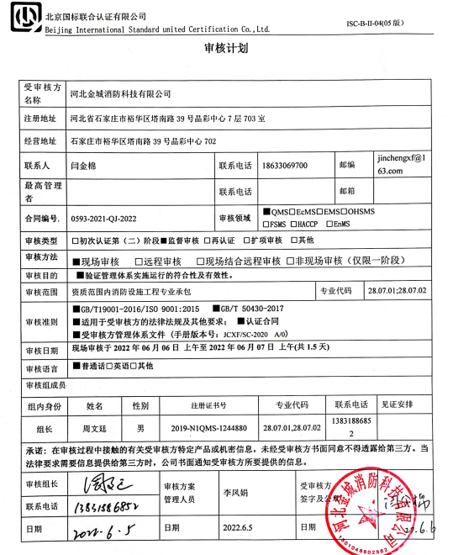

|  |  |  |  |  |  |
| --- | --- | --- | --- | --- | --- |
| **审核日程安排** | | | | | |
| **日期** | **时间** | **部门** | **过程** | **涉及条款** | **审核人员** |
| **06-06** | **08:00-8:15** |  | **首次会议** |  | **A** |
|  | **08:15-9:30** | **领导层** | （内外部因素、相关方的需求和期望、体系策划过程、管理承诺相关过程、资源提供过程、内外部沟通、管理评审过程、产品实现策划、顾客投诉处理、监视和测量规划和持续改进等）  对初审问题整改情况的确认；事故事件及起处理情况，质量 监测情况、证书使用情况等 | Q4.1/4.2/4.3/4.4/5.1/5.2/5.3/6.1/6.2/6.3/7.1/9.1.1/9.3/10.1/10.3  JQ3.1/3.2/3.3/3.4/4.1/4.2/4.3/12.1/12.4/12.5 | **A** |
|  | **9:30-10:30** | 市场部/预算部 | （产品服务的要求、与顾客有关的过程、产品交付） | Q5.3/6.2/8.2/9.1.2JQ4.3/3.2.3/6.1/6.2/6.3/10.7.4； | **A** |
|  | 10:30-12:00 | 招采部 | 目标、方案；资源；施工器具、工程材料、供方评价；(采购过程、物料仓储管控） | Q5.3/6.2/8.4；JQ4.3/3.2.3/7.2/8.2/8.5/9.1/9.2 | **A** |
|  | **12:00-13:00** | **休息** |  |  |  |
|  | 13:00-14:30 | 综合办 | 组织的岗位、职责权限；目标；人员；应对风险和机遇措施的策划； 绩效的监视和测量；内部审核； 不合格及纠正措施控制 | Q5.3/6.2/7.1.2/9.1.3/9.2/10.2  JQ4.3/3.2.3/3.5/5.1/5.2/5.3/12.1/12.2/12.3 | **A** |
|  | 14:30-18:00  **含项目部往返时间（往返车程1小时）** | 在建项目 | 组织的岗位、职责权限；目标、方案；基础设施；运行环境；监视和测量资源；运行的策划和控制；生产和服务控制；产品和服务的放行；不合格品的控制；运行控制； | Q5.3/6.2/7.1.3/7.1.4/7.1.5/8.1/8.4/8.5/8.6/8.7  JQ4.3/3.2.3/7.1/7.3/7.4/8.3/8.4/8.5/9.3/9.4/10/11 | **A** |
| **06-07** | **8:00-11:00** | 工程部 | 组织的岗位、职责权限；目标、方案；应对风险和机遇措施的策划;监视和测量资源；运行的策划和控制；产品和服务的设计和开发；生产和服务控制；产品和服务的放行；不合格品的控制；不合格和纠正措施；持续改进。 | Q5.3/6.2/7.1.5/8.1/8.3/8.5/8.6/8.7  JQ4.3/3.2.3/7/9/10/11/12.5、8.6、8.7 | **A** |
|  | 11:00-11:45 |  | 审核组整理资料和管代沟通 |  | **A** |
|  | 11:45-12:00 |  | 结束会议 | 审核发现宣告 | **A** |